www.referateok.ro – cele mai ok referate

Amplificarea
Etajul cu sarcina pe emitor

Functia de amplificator liniar a circuitelor consta in transformarea semnalelor de mica putere aplicat la intrare intr-un semnal de iesire, cu puterea, tensiunea sau curentul mult mai mare, avand aceiasi forma de variatie in timp cu semanlul de intrare.
Clasificarea amplificatoarelor. Exista mai multe criterii de clasificare:
- natura semnalelor de intrare si de iesire, dupa care distingem: amplificatoare de tensiune, amplificatoare de curent si amplificatoare de putere
- marimea semnalelor de intrare (iesire) in functie de care se disting:
amplificatoare de semnal mic si amplificatoare de semnal mare.
- tipul de dispozitiv electronic cu care este echipat circuitul:
amplificatoare cu tranzistoare bipolare, amplificatoare cu tranzistoare bipolare, cu diode tunel, sau cu tuburi electronice
- numarul de etaje:
amplificatoare cu un etaj sau cu mai multe etaje
- tipul cuplajului intre etaje:
amplificatoare cu cuplaj RC, cu cuplaj prin transformator, cu cuplaj direct.
- clasa de functionare:
amplificatoare in clasa A, clasa B, clasa C .
Un montaj des intalnit in etajele de audiofrecventa de semnal mic este acela cu colector comun.
In fig. 6.5 este prezentata schema de principiu a unui astfel de etaj. Tranzistorul utilizat este unul de tip pnp. Amplificarea etajului este putin mai mica decat unitatea, practic considerandu-se ca semnalul prezent la iesire are aceiasi amlpitudine cu semnalul de la intrare, fiind in faza cu accesta. De aceea etajul se numeste repetor pe emitor.
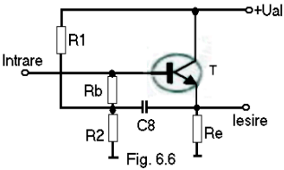
Dintre proprietatile acestui etaj trebuie amintita impedanta de intrare foarte mare si impedanta de iesire mica. Din acest motiv repetorul pe emitor este utilizat pentru a adapta doua impredante foarte diferite.
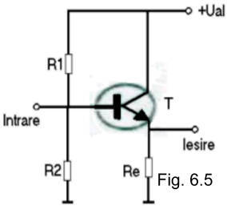
De multe ori etajul repetor pe emitor se utilizeaza in conexiune boots-trap, fiind numit si repetor bootstrap.(fig. 6.6)
Condensatorul C8 aduce la intrarea etajului semnalul de iesire, realizand o reactie negativa. Reactanta capacitiva a lui C8 trebuie sa fie mult mai mica decat valoarea rezistentei echivalente grupului R1R2 puse in paralel in tot domeniu de audifercventa. Din acest motiv C8 are valori de ordinul zecilor de microfarazi, utilizand in aceasta pozitie un condensator electrolitic.
Plecand de la schemele de principiu prezentate in fig. 6.5. si fig. 6.6 vom face o scurta apreciere calitativa a comportarii etajelor din punct de vedere al impedantei de intrare. Montajul repetor pe emitor, prezinta ca impedanta de intrare divizorul R1R2 plasat in parale cu impedanta de intrare a etajului repetor pe emitor. Din motive de stabilitate termica a punctului de functionare, curentul prin divizorul bazei trebuie ales cel putin de zece ori mai mare decat curentul de baza al traznzistorului. In aceste conditii divizorul R1R2 va micsora foarte puternic impedanta de intrare a etajului din fig. 6.5, care va fi practic Rintr = R1R2/R1+R2 avand valori de ordinul zecilor de kohmi.
In cazul conexiunii bootstrap, pastrand aceleasi conditii de polarizare statica impusa de stabilitatea termica a punctului staticde functionare, rezistentele R1, R2 si Rb au o contributie foarte mica in constituirea impedantei de intrare a etajului. Motivul, este doar existenta in regin dinamic a tensiunii de iesire intre punctul A si masa. Deoarece tensiunea de iesire este cu foarte putin mai mica decat tensiunea de intrare, componenta de semnal, a curentului de intrare, prin Rb este foarte mica.
In aceste conditii, circuitul de polarizare statica nu mai afecteaza impedanta de intrare a etajului, care este practic foarte apropiata ca valoare de impedanta de intrare a tranzistorului si anume (1+β)Re. Impedanta de intrare a etajelor de intrare repetoare in conexiune bootstrap, atinge valori de ordinul Mohmilor.

Bibliografie: Electronica industriala-Editura Didactica si Pedagogica Bucuresti
www.referateok.ro – cele mai ok referate

